DEMANDE D’UTILISATION DU LOGO DE L’ARS NORMANDIE
PARTENARIAT

L'utilisation du logo de l’ARS Normandie par un acteur extérieur nécessite un accord préalable du service communication de l’ARS Normandie.

La demande d’utilisation du logo de l’ARS sur un support extérieur doit être transmise par mail au service communication (ars-normandie-communication@ars.sante.fr) pour accord.

CONTACT :

Nom Prénom :

Fonction :

Etablissement :

Adresse :

Tél. :

Mél :

LA DEMANDE DOIT COMPORTER LES ELEMENTS SUIVANTS :

Date de la demande : Cliquez ou appuyez ici pour entrer une date.

Nature du partenariat avec l’ARS (description du projet + votre contact au sein de l’ARS) :

Action : ponctuelle récurrente

Cette action est-il intégralement ou en partie financée par l’ARS Normandie ? oui non

Si oui, dans quel cadre (AAP, Culture...) ?

Y-a-t-il un ou plusieurs autres partenaires ? Si oui, le(s) quel(s) ?
Rappel : L’ARS Normandie ne peut en aucun cas figurer comme partenaire aux côtés d’un partenaire privé.

Utilisation du logo : affiche, plaquette, article publicitaire (stylos, agenda etc…) sur le format numérique ci-joint (si possible).
Si le support n’a pu être transmis lors de la demande d’utilisation du logo, il devra l’être avant édition pour avis du service communication de l’ARS Normandie.

Diffusion prévue : date :
Ce document sera-t-il téléchargeable sur votre site internet ? oui non

Souhaitez-vous que ce document soit téléchargeable sur notre site internet ? oui non

Une communication conjointe sur les réseaux sociaux pour le lancement de ce document est-elle envisageable ?
oui non

ELEMENTS POUR L'UTILISATION DU LOGO

Charte d'utilisation du logo

Le logo de l’ARS est utilisé accolé au bloc marque de la République Française. Il ne peut être ni modifié ni transformé ni être utilisé seul. De plus, son utilisation est régie par un ensemble de règles consultables dans la charte d'utilisation du logotype.
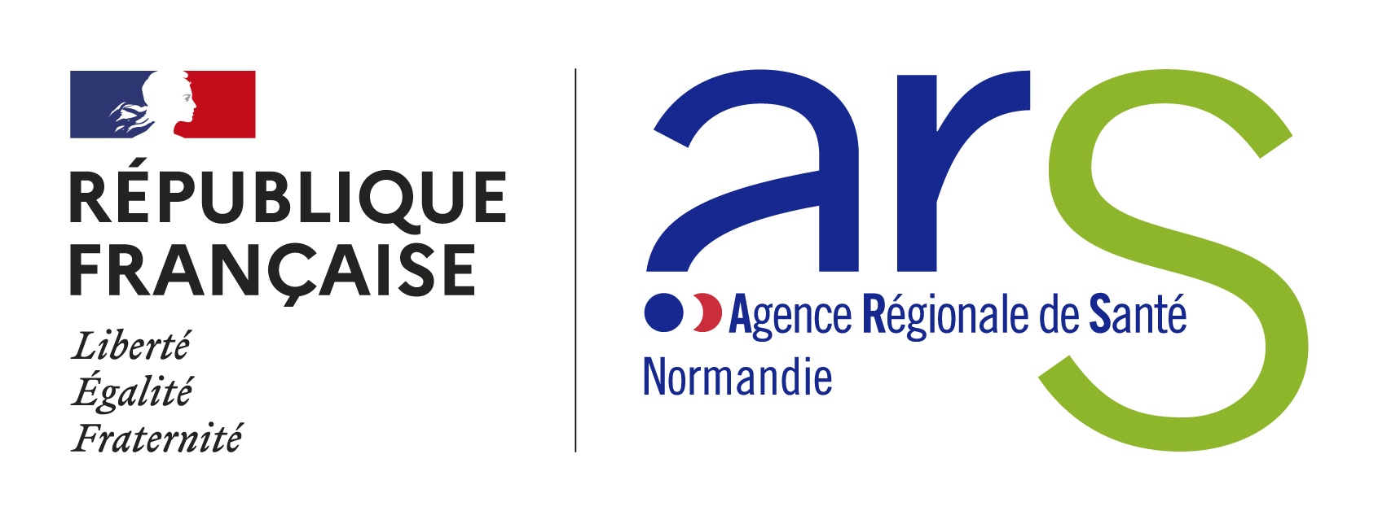

1/ Les formats

Suivant votre logiciel, le logo sera fourni aux formats :

- PDF vectoriel ou EPS pour des logiciels de mises en page, retouches et dessins,
- JPG pour des logiciels de type bureautique,
- PNG pour le numérique.

2/ Logo de l’ARS Normandie en gris ou en noir & blanc :

Le logo de l’ARS peut s'utiliser en gris ou en noir & blanc.

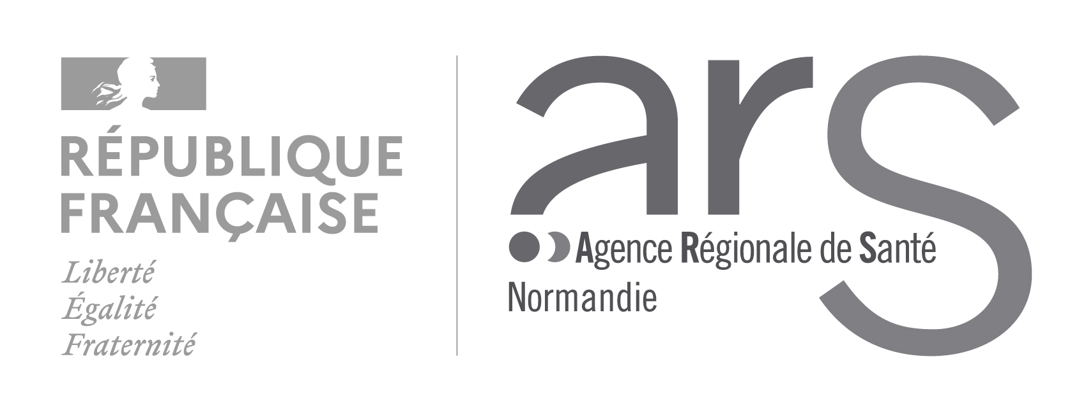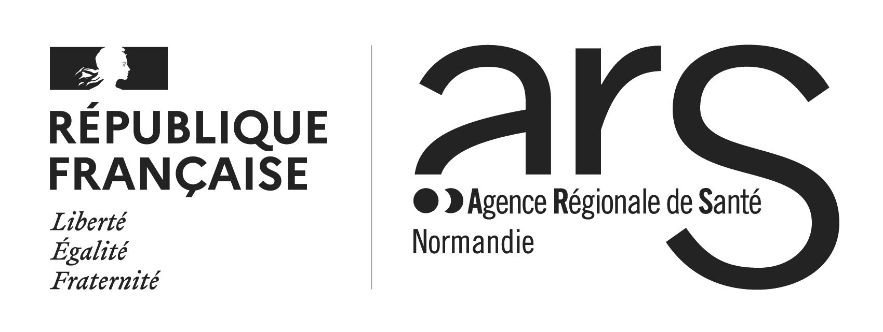

3/ Co-signature :

Si le logo de l’ARS Normandie doit se retrouver avec d'autres logos, il faut alors appliquer le principe de co-signature afin d'obtenir des logos de taille équivalente.

Pour définir la taille du logo de l’ARS Normandie par rapport aux logos des autres partenaires, il faut prendre comme référence l'espace graphique de hauteur maximale. Faire correspondre cette hauteur maximale avec la hauteur du « S » du logotype de l’ARS Normandie.

Taille du logo partenaire

Sur un fond de couleur ou une image, le logo doit conserver son fond blanc ainsi qu’un bord tournant de la largeur du cube orange. Cette largeur représente l’espace entre l’écriture du Bloc Marque de la République Française et le filet noir central.

4/ Co-signature autre marque Etat :

Si le logo de l’ARS Normandie est utilisé avec un autre logo de la marque Etat, il sera utilisé sans le bloc République Française et positionné à la droite de celui-ci. Dans ce cas, un envoi spécifique est réalisé.

